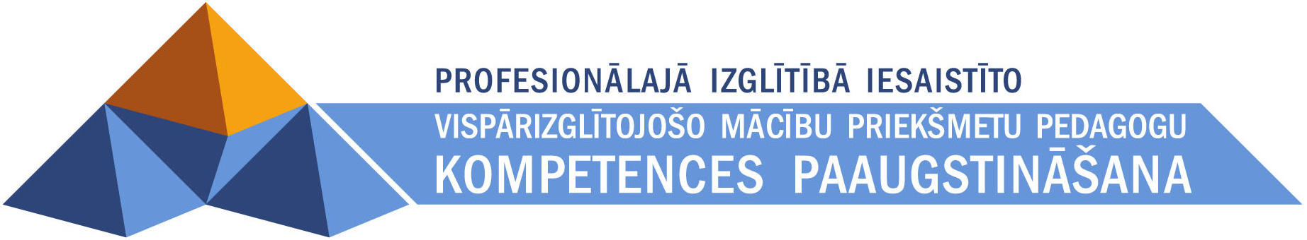

3. pielikums
Monēta
„Miglā asaro logs”
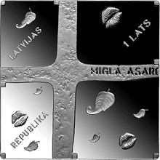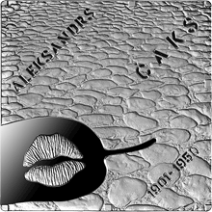

Nominālvērtība: 1 lats
Svars: 26.00 g, forma: kvadrāts, laukuma izmērs: 32 x 32 mm.
Materiāli: 925° sudrabs, kvalitāte: proof.
Kalta 2011. g. Rahapaja Oy (Somija).
Mākslinieks: Ilmārs Blumbergs (grafiskais dizains), Ligita Franckeviča (plastiskais veidojums).
Monētas priekšpuse (averss)
Loga motīvs. Labajā pusē uz rāmja uzraksts MIGLĀ ASARO, kreisajā pusē uz augšējās rūts slīpi uz augšu vietots uzraksts LATVIJAS, uz apakšējās – REPUBLIKA, labajā pusē uz augšējās rūts – uzraksts 1 LATS. Uz rūtīm attēloti lūpu nospiedumi un lapas.
Monētas aizmugure (reverss)
Akmens bruģis, augšējā stūrī kreisajā pusē slīpi uz augšu vietots uzraksts ALEKSANDRS, labajā pusē – ČAKS. Apakšējā stūrī kreisajā pusē pulēts lapas attēls ar matētu lūpu nospiedumu uz tā, labajā pusē – slīpi uz augšu vietoti gadskaitļi 1901–1950.
Monētas josta
Gluda.

MIGLĀ ASARO LOGS
Nav pārspīlēts apgalvojums, ka latvieši ir dzejnieku tauta. Senākos laikos nelabvēļi par to ironizējuši: arājs tīrumā izdzied savas bēdas, nevis vīsta dūres. Varbūt tāpēc latviešu un dainu skaits ir aptuveni vienāds. Arī izcilu profesionālu dzejnieku latviešiem ir daudz. Tomēr maz ir tautas patiesi mīlētu, nevis tikai cienītu un godātu.
Neparasti, ka tautas mīlēto dzejnieku saraksta augšgalā ir nevis nekomplicētas, viegli uztveramas dzejas autors, bet lielais latviešu modernists un urbānists Aleksandrs Čaks (1901–1950). A. Čaka literārais devums ir daudzveidīgs, plašs un mākslinieciski spožs. Dažādos laikos dzejnieks konservatīvu un dogmatisku kritiķu paļāts gan par huligānismu, proti, sabiedrības pabērnu attēlošanu un neglītā estetizēšanu, gan par neskaidru un samākslotu tēlainību. Tomēr A. Čaka dzeja iekaroja lasītāju sirds un ārkārtīgi spēcīgi ietekmēja laikabiedrus un arī nākamo paaudžu latviešu dzejniekus dzimtenē un trimdā – gan rīdzinieku Ojāru Vācieti, gan ņujorkieti Linardu Taunu. A. Čaka izteiksmē neierasti svaigā, ritmiski daudzveidīgā un profesionāli izkoptā dzeja vienmēr ir psiholoģiski patiesa un latviešu poēzijai neraksturīgi bagāta ar dažādiem personāžiem – latviešu strēlniekiem, Rīgas pašpuikām un arī teiksmainiem tēliem. Tāpat dzejnieks mīlējis un apdziedājis dabu – romantiskos bruģakmeņus un arī ne pārāk pievilcīgos prusakus.
Daudzi A. Čaka dzejoļi ir ļoti muzikāli, un šķiet, ka melodija jau dzejas rindās ierakstīta, turklāt dzejnieks darbiem nosaukumā rakstījis vārdu "romance" vai "dziesma". Tomēr komponisti ilgi nespēja atrast atslēgu dzejnieka tēliem pārbagātajai un ritmiski daudzveidīgajai dzejai. A. Čaka dzīves laikā daži dzejoļi ieguva anonīmu autoru melodijas, un pati populārākā ir dziesma "Atzīšanās", kas sākas ar dzejas rindu "Miglā asaro logs. Ko tur liegties, nav vērts ...". Tāpat kā vairākums dziesmu pasaulē, tā vēsta par mīlestību. Daži A. Čaka laikabiedri atcerējās, ka dzejnieks pret dziesmas "Atzīšanās" popularitāti izturējies atturīgi – nedz pārlieku līksmojis, nedz arī sūkstījies, bet dzejolis folklorizējās. Kad latvieši sanāk kopā izdziedāt priekus un bēdas, vienmēr skan arī dziesma "Atzīšanās", apburot ar svaigiem, nesamākslotiem tēliem un smeldzīgu lirismu, kurā nav seklas sentimentalitātes. Dziesmas tēli devuši ierosmi arī mākslinieka Ilmāra Blumberga veidotajam monētas vizuālajam risinājumam. http://www.bank.lv/migla-asaro-logs

